四年級下數學【小數乘法】單元教案
學校名稱： 基隆市五堵國小  任教學科： 數學  單元節數：共5節，每節 40 分鐘 | 授課年級：__四__年_二 班  授課日期： 112.3.27~112.4.13  設計者： 陳雪枝  版本：康軒
階段一：期望的學習結果
領域核心素養
數-E-A1
具備喜歡數學、對數學世界好奇、有積極主動的學習態度，並能將數學語言運用於日常生活中。
數-E-A2
具備基本的算術操作能力、並能指認基本的形體與相對關係，在日常生活情境中，用數學表述與解決問題。
數-E-B1
具備日常語言與數字及算術符號之間的轉換能力，並能熟練操作日常使用之度量衡及時間，認識日常經驗中的幾何形體，並能以符號表示公式。
數-E-C2
樂於與他人合作解決問題並尊重不同的問題解決想法。
學習表現
n-II-7理解小數的意義與位值結構，並能做加、減、整數倍的直式計算與應用。
n-II-8能在數線標示整數、分數、小數並做比較與加減，理解整數、分數、小數都是數。
學習內容
N-4-7二位小數：位值單位「百分位」。位值單位換算。比較、計算與解題。用直式計算二位小數的加、減與整數倍。
N-4-8數線與分數、小數：連結分小數長度量的經驗。以標記和簡單的比較與計算，建立整數、分數、小數一體的認識。

理解事項【Understand大概念】  小數的乘法和整數的乘法是相同的概念，只是單位換成0.1或0.01，在直式計算時乘法是對齊右邊，加減計算時是對齊位值。小數數線為一個大刻度再分十份，數字愈往右愈大，往右走為加，往左走為減。 | 主要問題【Question】  - 小數乘法的意義？  - 小數加減和乘的計算如何對齊？  - 解決距離問題的小數計算  - 小數數線如何表示？  - 如何在小數數線上做加減操作
學生將知道【Know】  - 一、二位小數乘以整數的原理  - 小數加法要對齊數值，小數乘法要和整數乘法相同要對齊右邊。  - 小數數線為一個大刻度再分十份，數字大的在右邊，數字小的在左邊。往右走為加，往左走為減。 | 學生將能夠【Skills】  1.能解決一位小數乘以整數的生活情境問題。(一位小數的整數倍)  2.能解決二位小數乘以整數的生活情境問題。(二位小數的整數倍)  3.能解決生活情境中，二位小數加、減與乘的兩步驟問題。  4.會標示小數數線。  5.在小數數線上做加減操作
實作任務【Tasks】  實作評量、小組討論與發表、課本習作練習、小考 | 其他證據【Other Evidence】  數學日記、期中評量
階段三：學習計畫
第一節 一位數$×$整數
第二節二位小數$×$整數
第三、四節 小數計算的應用
第五節小數數線

第一節
關鍵  問題 | 小數乘法的意義
教學  目標 | 一位數$×$整數
流程
導入 | 扉頁故事:砂卡礑步道原路折返,要走幾公里? （4.1+4.1=8.2）  列式計算，並用數棒來解釋你的結果.  關鍵問題:數棒以誰當1?誰是0.1？  （它是1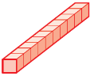,那它是0.1 ）  如何把答案記在你以前學過的定位板?  個 位 十 分 位  8. 2  8.2是幾個0.1？（82個） | 小白小橘百格板
開展 | 活動一:  1.從數棒拿出一根0.4,  如果拿3根,如何用算式表示?(可能是0.4+0.4+0.4＝1.2)  如果拿9根,用什麼算式表示?比較快？（0.4有9個，0.4$×$9）  0.4$×9$=3.6(36個0.1)  直式該怎麼列呢？  0.4 4  $× 9$ 比較 $× 9$ 有什麼相似或不同處？（有小數點）  3.6 36  代表的意義呢？  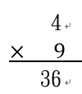  …有4個1  …有9倍  …有36個1  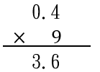  …有4個0.1  算有幾個0.1  …有9倍  …有36個0.1  2.如何用數棒表示1.5$×$7(列出橫式、直式並解釋)  討論小數點要點哪裡?為什麼?  1.5 15  $× 7$ 比較 $× 7$ 有什麼相似或不同處？  10.5 105  15個0.1的7倍＝105個0.1  希望學生發現：一樣是計算15$×$7，但另一邊是算一位小數的，所以答案也要一位小數。幾個0.1  提問：小數的加法要位值對齊，為什小數的乘法不用對齊位值呢？  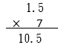  4.1  + 4.1  8.2  （加法要算有幾個0.1，幾個1，所以要對齊；乘法是以0.1為單位，算誰的幾倍，乘好後得到最後有幾個0.1，所以不用對齊位值）
挑戰 | 裝飾一個杯子蛋糕需要2.3公克的可可粉，裝飾15個杯子蛋糕共需要多少公克的可可粉？  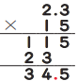  23個0.1的15倍＝345個0.1
隨堂  練習 | 課本p59
第二節
關鍵  問題 | 小數乘法的意義
教學  目標 | 二位小數$×$整數
流程 |  | 注意事項
導入 | ◎如何用積木表示0.01、0.1、1  誰是1？誰是0.1？誰是0.01？為什麼？  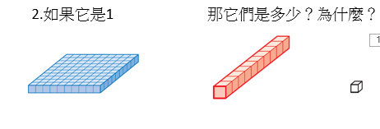  1 0.1（$\frac{1}{10}$） 0.01（$\frac{1}{100}$）  用積木表示0.07$×$4  如何用直式表示？  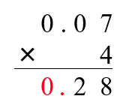  …..7個0.01  算有幾個0.01  …..有4倍  …..有28個0.01
開展 | 1.倫倫家的狗每天要吃0.34公斤的狗飼料，一個星期共要準備多少公斤的狗飼料？  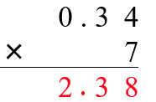  列出算式，討論算式的意義。  有34個0.01  有7倍  238個0.01  2.  376$×$7＝2632 不能計算，完成下面的答案。  37.6$×$7＝  3.76$×$7＝  3.76$×$70＝
挑戰 | 1.寵物店推出 DIY 製作外出牽繩，一個牽繩材料包需要1.25 公尺長的麻繩，12個材料包共要多少公尺長的麻繩？列出算式，討論算式的意義。  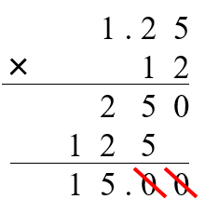為何小數點後的0要劃掉？
隨堂  練習 | P60.61
第三節
關鍵  問題 | 小數加減和乘的計算如何對齊？
教學  目標 | 能解決生活情境中，二位小數加、減與乘的兩步驟問題。
流程 | 內容
導入 | 星期日晚上，豆豆的爸爸正在客廳看一則有關於油價調降的新聞。  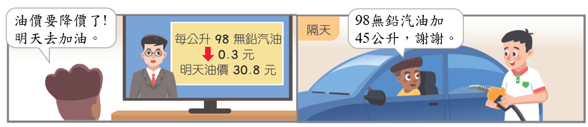  你能幫豆豆的爸爸算算看，付1500元可以找回多少元呢？
開展 | 用15.5公分長的繩子量桌子的長度，量到第6次時，繩子會比桌子多出4.6公分，桌子的長度是多少公分？
挑戰 | 在臺灣，便利商店和大賣場是民眾最常去的購物場所。下面是兩家商場賣的鮮奶、巧克力和糖果包裝的紀錄表。  真好便利商店 好方便大賣場  鮮奶 0.35公斤 鮮奶 0.85公斤  巧克力 0.47公斤 巧克力 0.2公斤  糖果 0.52公斤 糖果 1.37公斤  1.兒童節快到了，便利商店和大賣場都推出驚喜包，內容物分別如下：  真好便利商店驚喜包：12條巧克力和12盒糖果。  好方便大賣場驚喜包：32條巧克力和6盒糖果。  在便利商店和大賣場各買1包驚喜包，它們的重量相差多少公斤？
隨堂  練習 | 課本P62
第四節
關鍵  問題 | 解決距離問題的小數計算
教學  目標 | 解決同時同地同方向和同時同地反方向的距離問題
流程 | 內容
導入 | 1.晶晶和曜曜兩人同時同地同方向前進，晶晶走30公尺，曜曜走20公尺，兩人相差多少公尺?  2.晶晶和曜曜兩人同時同地反方向前進，晶晶走30公尺，曜曜走20公尺，兩人相差多少公尺?
開展 | 1. 書維的一步長是0.6公尺，凱雯的一步長是0.52公尺。書維和凱雯同時同地反方向各走8步後，兩人相距幾公尺？  2. 書維的一步長是0.6公尺，凱雯的一步長是0.52公尺。書維和凱雯同時同地同方向各走50步後，兩人相距幾公尺？
挑戰 | 3.如果書維和凱雯兩個人相距40公尺，兩人相向前進，書維走30步，凱雯走20步，兩人相差多少公尺?
隨堂  練習 | 課本p63
第五節
關鍵  問題 | 1.小數數線如何表示？  2.如何在小數數線上做加減操作？
教學  目標 | 1.認識小數數線,並在數線上做大小比較。  2.能在小數數線上做加減操作。
流程 | 內容
導入 | 你以前學過的.什麼是數線?(一條直線,右邊有箭頭,中間有大小一樣的刻度,有數字。)下面的數線一個刻度是多少?  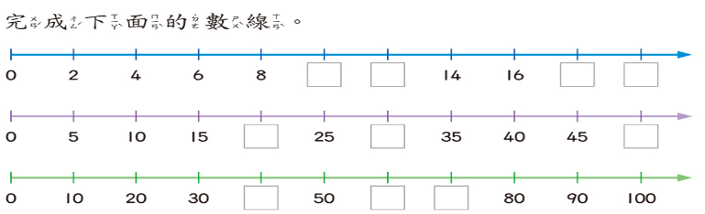
開展 | 1.這條數線一大格是多少? (1) 如何表示0.1? (0~1再分10格) 如何表示0.2?  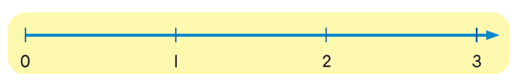  2.在你的公分白板畫一條數線。數線上要有0.1、0.2、0.9、1.9、2.5、1.4、2.1  回答問題：  (1)從這幾個數字完成下列的句型（組內分享，不能重覆）  Ａ.( 0.2)比(0.1 )大。( 0.2 )在(0.1)的右邊  Ｂ.( 0.1)比(0.2 )小。(0.1 )在(0.2)的左邊  小組討論：數線上右邊的數字和左邊的數字有什麼關係?（右邊數字比左邊數字大）  練習：  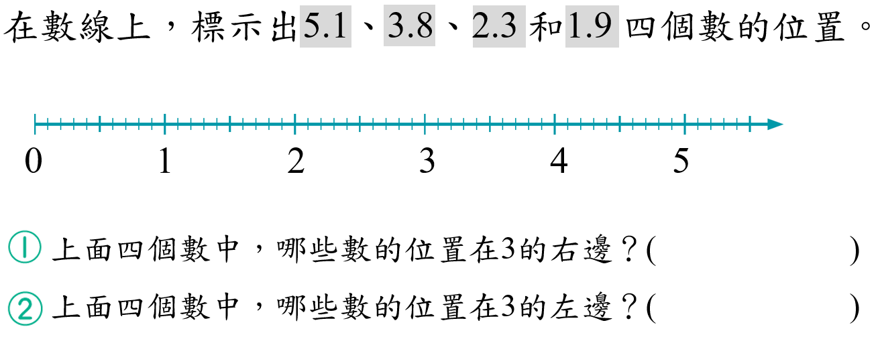
挑戰 | ◎向左走向右走  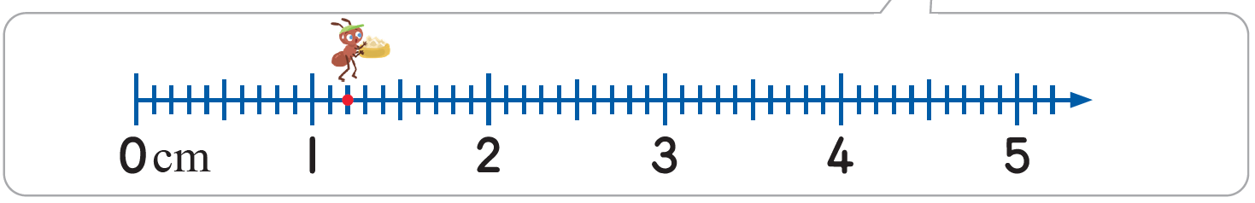  問題  1.這條數線和你剛剛的數線有什麼不同?（有單位cm）  2.仔細觀察刻度線有什麼不同?(有大刻度中刻度小刻度)那些刻度分別代表多少?  3.這隻螞蟻停在哪?牠距離刻度0的位數有多遠?(1.2)  4.牠再往右走0.6公分，會停在什麼位置?  在平板上畫出牠走的足跡，再用算式表示。  5.接上題，牠再往左走1.5公分，會停在什麼位置?  在平板上畫出牠走的足跡，再用算式表示。  ◎向左走向右走（單位不同）  下面是一條公分刻度尺。金龜子從數線上8.4的位置，往右移動4.2公分，再往左移動29毫米，會到哪一個位置？( )  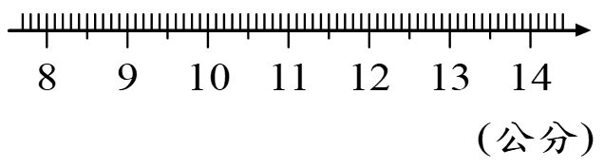
隨堂  練習 | 課本p64.65

